武珞路中学2010—2011学年度上学期
八年级物理期中测试卷
（命题人：丁德平 审核人：胡旭东）
一、单选题：（每题3分，共45分）：
- 物体发声时的共同特征是
A、物体发出的声音我们都能听见 B、物体发出的声音都是优美动听的
C、发声的物体都在振动 D、物体发出的声音只能在空气中传播
- 电影院的墙壁上都被装成坑坑凹凹的，俗称燕子泥，其主要目的是
A．增大响度 B．改变声音的音色
C．减弱声音的回声 D． 减小声音的频率
- 我们每时每刻都在与声打交道，以下有关声的叙述，符合事实的是
A．我们听见的鸽子的咕咕叫是次声波 B.外科医生利用超声波除去人体内结石
C．百米赛跑应以发令枪声为开始计时 D.90 dB是学生学习的理想环境
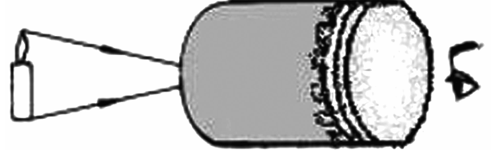
- 大伟同学按如图1所示的装置做小孔成像实验。如果易拉罐底部有一个很小的三角形小孔，则他在半透明纸上看到的是
A. 烛焰的正立像 B. 烛焰的倒立像
C. 三角形光斑 D. 圆形光斑
图1
- 如图2是小明同学画的通过凸透镜或凹透镜后折射的光线光路图，正确的是
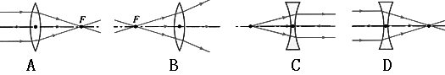

图2

- ①静湖映明月；②池清疑水浅；③小孔成像；④隔墙潜望；⑤立竿见影；上列光现象中属于光的直线传播形成的是：
A ③⑤ B ①②③ C ②④ D ①⑤
- 在研究平面镜成像特点实验中，在竖直的玻璃板前后各放一支蜡烛，对着玻璃板既可看到前面蜡烛在玻璃板后所成的像，同时又可看到放在玻璃板后的“蜡烛”下列说法正确的是
A. 两者都是光的反射形成的像
B. 两者都是光的折射形成的像
C. 前者是光的折射形成的像，后者是光的反射形成的像
D. 前者是光的反射形成的像，后者是光的折射形成的像
- 小宇利用光具座研究凸透镜成像规律，移动蜡烛和光屏，在光屏上得到清晰的像，实验得到的物距、像距及成像情况如下表, 则该凸透镜焦距是
实验序号 | 物距/cm | 像距/cm | 成像情况
1 | 30 | 15 | 缩小的像
2 | 20 | 20 | 等大的像
3 | 12 | 60 | 放大的像
A. 小于7.5cm B. 等于15cm C. 等于10cm D. 大于12cm
- 如图3，将一束太阳光投射到玻璃三棱镜上，在棱镜后侧光屏上的AB范围内观察到了不同颜色的光，则( )
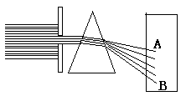A. A处应是紫光
B. 只有AB之间有光
C. 将照相底片放到AB范围B处的外侧，底片不会感光
图3
D. 将温度计放到AB范围A处的外侧，会看到温度计示数上升
- 某校学生进行“珍惜生命，远离毒品”的法制教育时放映的幻灯片，发现屏幕上的像小了点，应怎样调节（ ）
A. 放映机离屏幕远一些，胶片离镜头远一些
B. 放映机离屏幕远一些，胶片离镜头近一些
C. 放映机离屏幕近一些，胶片离镜头远一些
D. 放映机离屏幕近一些，胶片离镜头近一些
- 下列表示平面镜和凸透镜成像情况的图4中，正确的是（ ）
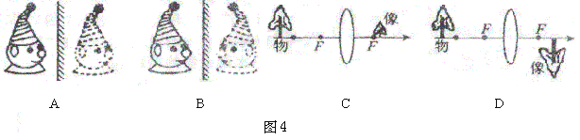
- 关于实像和虚像，下列说法正确的是
A．实像能用光屏接收，虚像不能用光屏接收 B．虚像不能拍照
C．实像和虚像都是实际光线会聚而成的 D．实像能用眼睛看到，虚像不能用眼睛看到
- 关于近视眼和远视眼产生的原因和矫正，下列说法中正确的是
A、近视眼是晶状体折光能力太弱，或眼球太长，可以戴凹透镜矫正
B、近视眼是晶状体折光能力太强，或眼球太长，可以戴凸透镜矫正
C、远视眼是晶状体折光能力太弱，或眼球太短，可以戴凸透镜矫正
D、远视眼是晶状体折光能力太强，或眼球太短，可以戴凸透镜矫正
- 如图5所示，a、b、c三条光线会聚于P点，若P点之前任意放一平面镜，则（ ）
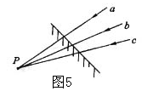
A.三条反射光线可能相交于一点，也可能不相交于一点
B.三条反射光线一定不会相交于一点
C.三条反射光线一定相交于一点
D.三条反射光线的延长线交于镜后一点
- 有人用照相机对着平面镜拍照，想摄出平面镜内的人物，结果
A.他不会成功，因为平面镜里成的是虚像
B.他能摄出平面镜里的人物，而且和照相机直接对着人物拍摄没有区别
C.他能摄出平面镜里的人物，但照片的左右与实际相反
D.他能摄出平面镜里的人物，但照片的上下、左右都与实际相反
二、填空题（填空每空1分，共19分）：
- 夜间学生已入睡，校外的卡拉OK歌厅仍在营业，歌声吵醒了一些同学。甲同学起身关上了窗户，乙同学索性用被子把头蒙住睡，丙同学到歌厅去要求将音量放小，他们减弱噪声采取的途径分别为甲是 ，乙是 ，丙是 .
- 超低空飞行的战斗机有时会把居民家的窗玻璃振破，说明战斗机飞行时会产生很大的_________，同时声波可以传递__________。
- 白光通过绿色玻璃照在绿色菠菜上，菠菜呈_______颜色，照在小白兔身上，白兔毛呈______色，白兔红眼睛呈_______色。
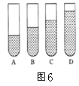
- 如图6所示，四支相同的试管内装有不同深度的水。
（1）用嘴贴着管口吹气，则发出的声音的音调由低到高的顺序是 ________________。（只填对应序号）
（2）用棒敲击试管，则发出的声音音调由低到高的顺序
是 。（只填对应序号）
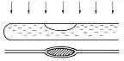
- 太阳光通过三棱镜后，在白屏上形成一条彩色的光带，这说明太阳光______（填：“是”或“不是”）单色光；彩色电视画面的颜色是由 三种色光合成的。验钞机发出的“光”是_________，平常我们_______（填：“能”或“不能”）看见。
- 如图7，在注有清水的试管内留有一稍大的空气泡，使太阳光从试管的正上方向下照，观察试管下方的白纸，可以发现白纸上与空气泡相对应的位置上，有一椭圆黑影，而其它部分竟是一条与试管平行的亮线。这是因为试管充满水的地方相当于______透镜。而气
图7
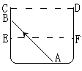
泡与周边的水组成 ______透镜。如果把白纸从靠近试管处向下移动到较远处，亮线的粗细将如何变化？__________。
- 如图8，不透明容器底部A处有一光源，没倒水时在侧壁B处形成一个亮的光斑。当向容器中加水至EF处时，亮斑在B点的__________(上方/下方/原处)，当水面到达CD时，亮斑在B点的__________(上方/
下方/原处)。
三、作图题（每题3分，共9分）：
图8
- 图9中的两条光线是由同一点光源S发出经平面镜反射后形成的，
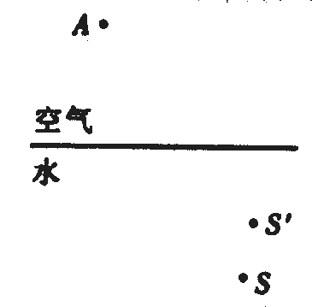
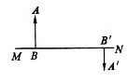
请完成光路图并确定光源S的位置。
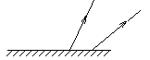

图9
图10
图11

- 如图10所示，S点是水中鱼所在的位置，′点是人的眼睛在A处看到的鱼的像的位置．请完成光路图。
- 图11中MN是透镜的主光轴，是AB的像，在图中适当位置画出透镜并找出焦点的位置。
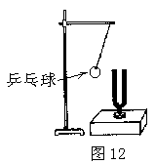
四、实验与探究题（填空每空1分，选择每题3分，作图2分，计算3分，共27分）
- 如图12是探究声现象时常用的实验装置
(1) 图中所示实验现象说明________________________。
(2) 乒乓球在实验中所起作用是____________________。
(3) 加大力度敲音叉，根据发生的现象你又可得出什么结论？________________________________________________。
- 几个同学在一起做“土电话”实验:
（1）相距同样远，讲话者以同样的响度讲话，若连接土电话的线是棉线，听者听到的声音小，而如果改用细金属丝连接土电话，则听到的声音就大一些。这一实验现象表明： 。
（2）如果在用土电话时，另一个同学用手捏住线上的某一部分，则听的一方就听不到声音了，这是由于 。
（3）如果在用土电话时，线没有拉直，而处于松驰状态，则听的一方就听不到对方的讲话声，其原因是____________________________________________________。
- 在做“研究平面镜成像特点”实验时
(1) 丁一同学在玻璃板的前面放一支点燃蜡烛A.，还在玻璃板后面放一支没有点燃的蜡烛B，对蜡烛A和B的要求是____________，这是为了__________________________。
(2) 在寻找蜡烛像的位置时，眼睛应该在蜡烛________(填A或B)这一侧观察，丁一无论怎样调节后面蜡烛，都不能与蜡烛的像重合，请你推测可能的原因是__________________。
(3) 李洋用跳棋代替点燃蜡烛进行实验，但看不清跳棋的像，请你帮她想个办法看清跳棋的像_______________________________________________。
- 在做凸透镜成像的实验中，所用透镜的焦距为10cm。某同学按下图13所示放置好蜡烛和透镜后，左右移动光屏始终得不到烛焰完整的像，其原因是 。该同学作适当调整（物距不变）后，移动光屏，直到光屏上得到烛焰清晰、完整的像。该像的性质是 。
10
20
30
40
50
60
70
80
90
0 cm
100

图13
- 如图14所示，周倩和几位同学在做“探究凸透镜成像规律”的实验时，在光屏上得到了一个缩小倒立的清晰实像。这时，周倩同学将自己的近视眼镜镜片放在了蜡烛与凸透镜（靠近透镜）之间，结果原来在光屏上的清晰的像变得模糊了。
（1）为了使光屏上的像重新变得清晰，在不移动蜡烛和透镜位置的前提下，应该如何移动光屏？_________________________________________________________________
（2）图13所示的四幅小图中正确表示周倩同学近视眼成像情况和矫正做法的是（ ）
A、②① B、③① C、②④ D、③④
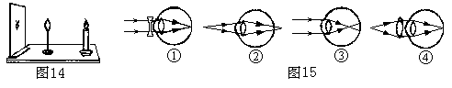
- 利用激光束测量月球和地球间的距离是目前最为精确的方法，测量工具是一架天文望远镜、一台激光器，和登月行动中留在月球上的角反射列阵。1969年7月，阿波罗11号的宇宙航行员第一次登上了月球，在上边放置了一台重30千克的"角反射列阵"，它由100块石英制的角反射镜组成，排列成10行，每行10块。角反射器刚放好，各国立即向它发射激光。宇航员还没有离开月球，科学家就捕获到了反射光。后来，人们又不断把角反射器送到月球，其中阿波罗15号的角反射器列阵由300块角反射镜组成，测月的误差已经减少到15厘米了。
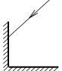
（1）想一想：我们能利用高能量、方向性好的超声波测量地球和月球之间的距离吗？ ，为什么？ 。
(2) 角反射器其实就是两个相互垂直的平面镜，如图16所示. 请在图上准确画出所给入射光线经两平面镜反射的反射光线.。并说出下面生活中哪些地方用到类似的装置？( )
图16
A、自行车尾灯 B、汽车后视镜 C、手电筒反光罩
(3)、若从发射激光开始到接收到反射回的激光共用时2.56秒，求月球和地球间的距离约为多少千米？

